**S M L O U V A O D Í L O**

uzavřená podle § 2586 občanského zákoníku č. 89/2012 Sb.

*Ev.č.smlouvy objednatele: Ev. č. smlouvy zhotovitele:* 2018-001

413/2018/O/31  *zakázkové číslo:* 2018-001

**SMLUVNÍ STRANY**

**Objednatel: Výzkumný ústav vodohospodářský T. G. Masaryka,**

**veřejná výzkumná instituce**

Sídlem: Podbabská 2582/30, 160 00 Praha 6

Statutární orgán: Ing. Tomáš Urban, ředitel

Zástupce ve věcech technických:Mgr. Pavel Kožený

Bankovní spojení: Komerční banka Praha 6

Číslo účtu: 32931-061/0100

IČO: 000 20711

DIČ: CZ 00020711

Plátce DPH: od 1.6.2007 (dle zákona č.235/2004 Sb. včetně změn a doplňků)

*(dále jen objednatel)*

**Zhotovitel: Design for Landscape, s.r.o.**

Sídlem: Halasova 995, 666 03 Tišnov

Statutární orgán: Ing. Michal Kovář, jednatel

Ing. Martin Sucharda, jednatel

Zástupce ve věcech technických:Ing. Martin Sucharda

Zástupce ve věcech smluvních: Ing. Martin Sucharda

Bankovní spojení:

Číslo účtu: 21010474028/2010

IČO: 07265239

DIČ: CZ 07265239

Plátce DPH: od 3.7.2018 (dle zákona č.235/2004 Sb. včetně změn a doplňků)

*(dále jen zhotovitel)*

uzavírají tuto smlouvu, čímž se zhotovitel zavazuje ke zhotovení díla  specifikovaného v čl. I. této smlouvy a objednatel k zaplacení ceny podle čl. III. této smlouvy, a to za podmínek dále ve smlouvě uvedených.

## Článek I

**PŘEDMĚT SMLOUVY**

1.1. Předmětem smlouvy je závazek zhotovitele k provedení díla „Projekt a realizace úprav a doplnění objektů říčního dřeva na dvou lokalitách pražských potoků“ a závazek objednatele zaplatit za provedení díla cenu ve výši a způsobem dle čl. III

Do tzv. experimentálních úseků na Dalejském potoce a Rokytce budou doplněny objekty říčního dřeva. Poloha experimentálních úseků je vyznačena na pláncích v Příloze 1.

Požadavky na úpravu koryta pomocí říčního dřeva jsou na jednotlivých lokalitách následující:

|  |  |
| --- | --- |
| Dalejský potok pod soutokem s Prokopským potokem | dolní příčný objekt:  stabilizace boční eroze na pravém břehu. Pomocí kameniva bude stabilizován pravý břeh v místě zavázání kmenů do břehu. Balvany budou usazeny tak, aby usnadňovaly přístup k vodnímu toku.  Stávající svislé piloty budou zkráceny kolmým řezem, aby nevyčnívaly přespříliš nad úroveň horizontálně uložených kmenů (prevence nadměrného zachytávání drobného spláví).  horní příčný objekt:  Pomocí řídce poskládané kamenné dlažby bude stabilizován pravý břeh v místě, kde voda obtéká horizontálně uložený kmen. Úprava bude stabilizovat břeh a zároveň umožní přístup k vodě přes podmáčený nízký břeh.  V tůni nad příčným objektem budou při levém břehu vloženy 2-3 kořenové systémy tvořící úkryt pro ryby. Dřevo bude stabilizováno vhodným způsobem (přitížení balvany).  Do střední části experimentálního úseku bude vložen dekorativní kmen paralelně s osou toku. Kmen bude orientován kořenovým systémem proti proudu, přibližně z poloviny svého průměru bude zahrabán ve štěrkovém materiálu dna. |
| Rokytka nad Hořejším rybníkem | Kořenový systém usazený původně ve střední proudné části experimentálního úseku bude stabilizován v původní poloze (pomocí balvanů). Alternativně bude stabilizován v nové poloze níže po proudu.  Experimentální úsek bude doplněn o další dva objekty říčního dřeva typu rozvětvených kmenů vycházejících ze břehu šikmo do proudu. Výškově budou kmeny usazeny tak, aby za běžného průtoku vyčnívaly nad hladinu, ale větší podíl jejich objemu se nacházel pod hladinou a v blízkosti dna. |

## Při realizaci prací bude postupováno tak, aby nebyl ovlivněn tzv. srovnávací úsek vyznačený v Příloze 1.

## Dílo je součástí výzkumného projektu, který zkoumá vhodná řešení pro zlepšení morfologického stavu vodních toků pomocí objektů dřeva. Design jednotlivých objektů a jejich umístění bude proto při zpracování projektu konzultován blíže se zadavatelem.

## Ze stavebních prací bude pořízena fotodokumentace vhodná k účelům propagace výzkumného projektu.

## Práce budou koordinovány se správcem toku (Magistrát hlavního města Prahy, Lesy hl. m. Prahy). Pro objekty říčního dřeva bude přednostně využit materiál pocházející z lesů na území Prahy.

### Článek II

**TERMÍN PLNĚNÍ**

2.1. Zhotovitel se zavazuje provést dílo v celém rozsahu nejpozději **do 15.12. 2018**.

2.2. Dílo bude předáno objednateli v podobě: Projektové dokumentace, všech upravených a nově vyhotovených objektů na dvou lokalitách pražských potoků a fotodokumentace z průběhu realizace.

2.3. O předání díla, případně o odmítnutí jeho převzetí, bude sepsán protokol s uvedením případných zjevných vad a s termínem jejich odstranění. Objednatel je oprávněn převzetí díla odmítnout pouze v případě, že vady díla znemožňují nebo značně omezují jeho užívání. Pro případ bezdůvodného odmítnutí převzetí díla platí, že dílo je předáno třetí pracovní den následující po podání písemné výzvy zhotovitele k jejímu převzetí.

#### Článek III

**CENA DÍLA**

3.1. Cena díla, jež je předmětem plnění smlouvy, se stanoví dohodou dle ustanovení zákona č. 526/1990 Sb., o cenách, v platném znění, a činí 165 000,- Kč (slovy: stošedesátpět tisíc korun českých)bez DPH.

**Cena včetně DPH činí 199 650,- Kč** (slovy: stodevadesátdevět tisíc šestsetpadesát korun českých).

3.2. Dohodnutá cena zahrnuje veškeré náklady zhotovitele související s provedením díla.

* 1. Objednatel si vyhrazuje právo, v případě vládního zásahu, krácení finančních prostředků ze státního rozpočtu, dohodnout se zhotovitelem úpravu ceny uvedené v čl. III této smlouvy a právo rozšířit, nebo zúžit rozsah prováděných prací podle aktuální potřeby, a to i v závislosti na výši finančních prostředků přidělených ze státního rozpočtu. V případě snížení, nebo zvýšení celkové výše nákladů dle této smlouvy, bude mezi objednatelem a zhotovitelem uzavřen dodatek k této smlouvě.

#### Článek IV

#### PLATEBNÍ PODMÍNKY A FAKTURACE

4.1. Dílčí platba je možná v návaznosti na odevzdání části díla podle 1.1. a na základě dílčí faktury vystavené za vypracovanou projektovou dokumentaci a to v částce 50 % z celkové dohodnuté ceny díla.

4.2. Konečná faktura bude vystavena zhotovitelem bez zbytečného odkladu do 15 dnů po převzetí celého díla objednatelem.

Na všech vystavených fakturách bude uvedeno registrační číslo projektu: **CZ.07.1.02/0.0/0.0/16_023/0000118**

4.3. Daňový doklad (faktura) předkládaný objednateli musí obsahovat všechny náležitosti obchodní listiny i náležitosti daňového dokladu dle ustanovení § 28 zákona č. 235/2004 Sb., o dani z přidané hodnoty ve znění aktuálně účinném a evidenční číslo smlouvy, pod kterým je tato evidována u objednatele. Plátce je oprávněn vrátit vystaviteli k opravě daňový doklad (fakturu), která nebude obsahovat náležitosti uvedené v předchozí větě tohoto ujednání; lhůta splatnosti pro plátce počíná běžet dnem následujícím po doručení řádně vystaveného či řádně opraveného daňového dokladu (faktury).

4.4. Faktury vystavené zhotovitelem budou splatné do 30-tidnů po jejich obdržení objednatelem.

4.5. Zhotovitel požaduje, aby úplata za poskytnuté plnění byla poskytnuta bezhotovostním převodem na uvedený účet zhotovitele.

#### Článek V

**SMLUVNÍ POKUTY**

5.1. Při nedodržení termínu splatnosti dle článku IV může být objednateli účtován úrok z prodlení ve výši 0,05 % z fakturované částky bez DPH za každý den prodlení.

5.2. Za každý započatý den prodlení v době plnění dle článku II má objednatel právo účtovat zhotoviteli smluvní pokutu ve výši 0,05 % z ceny díla bez DPH dle čl. III

5.3. Uvedená smluvní pokuta nemá vliv na výši případné náhrady škody uplatněné objednatelem.

5.4. V případě odstoupení od smlouvy je smluvní strana, která od smlouvy odstupuje, povinna uhradit druhé straně veškeré prokazatelné náklady vzniklé do doby odstoupení, pokud se smluvní strany nedohodnou jinak.

##### Článek VI

**VADY DÍLA A OSTATNÍ UJEDNÁNÍ**

6.1. Vady díla musí objednatel oznámit zhotoviteli bez zbytečného odkladu poté, kdy je zjistí. Zhotovitel je povinen vady odstranit svým nákladem. Pokud tak zhotovitel neučiní ve lhůtě přiměřené povaze díla, a způsobu jeho užití objednatelem, je objednatel oprávněn od smlouvy odstoupit nebo požadovat přiměřenou slevu z ceny díla. Vady díla se nevztahují na nesoulady, vzniklé prokazatelně na základě nových skutečností, které nastaly po dokončení a odevzdání díla, nebo po ukončení dílčích ucelených etap v průběhu plnění zakázky.

6.2. Smluvní strany mohou smlouvu ukončit dohodou nebo odstoupením. Dohoda o zrušení smluvených práv a závazků musí být písemná, jinak je neplatná.

6.3. Objednatel se zavazuje spolupracovat se zhotovitelem v rozsahu nutném k dosažení cíle.

6.4. Objednatel poskytne zhotoviteli údaje potřebné k plnění předmětu smlouvy.

6.5. Dílo je výlučným vlastnictvím objednatele a jeho předání jiným osobám, jakož i využívání u zhotovitele je možné jen s výslovným souhlasem objednatele a za podmínek jím stanovených.

6.6. Objednatel je oprávněn v průběhu zhotovování díla vykonávat u zhotovitele audity pracovních postupů směřujících k provedení objednaného díla.

##### Článek VII

**Vlastník a uživatel díla**

7.1. Zhotovené dílo je dílem ve smyslu autorského zákona a jeho výlučným vlastníkem a uživatelem je objednatel.

7.2. Zhotovitel – autor není oprávněn dílo užívat a prezentovat bez předchozího písemného souhlasu objednatele.

7.3. Režim díla se v tomto směru řídí ustanovením § 58 a násl. autorského zákona a ve vztahu k eventuálně použitým databázím objednavatele § 88 a násl. autorského zákona.

##### Článek VIII

**ZÁVĚREČNÁ USTANOVENÍ**

* 1. Práva a povinnosti smluvních stran, pokud nejsou upraveny touto smlouvou, se řídí občanským zákoníkem a předpisy souvisejícími.
  2. K uzavření nebo změně či zrušení smlouvy je oprávněn pouze statutární orgán. Zástupce ve věcech technických je oprávněn v rámci této smlouvy vést s protistranou jednání technického rázu týkající se předmětu a lhůty ke splnění díla, podmínek pro jeho provedení a ceny. Závěry z těchto jednání jsou podkladem pro úpravu právních vztahů stran v rámci této smlouvy. Zástupce ve věcech technických není oprávněn měnit, rušit ani uzavírat smlouvu.
  3. Veškeré změny a doplňky této smlouvy budou uskutečňovány formou písemných dodatků podepsanými oprávněnými zástupci obou smluvních stran.
  4. Tato smlouva je vyhotovena ve 4 stejnopisech, z nichž každá smluvní strana obdrží **2** výtisky**.**
  5. Nedílnou součástí smlouvy jsou přílohy

Příloha 1: poloha experimentálních úseků na lokalitách

8.6. Smlouva nabývá účinnosti dnem podpisu oprávněnými zástupci smluvních stran a vstupuje v platnost dnem jejího zveřejnění v rejstříku smluv, zřizovaném podle zákona č. 340/2015 Sb. Zveřejnění smlouvy zajistí objednatel.

Datum: Datum:

............................................. .........................................

objednatel zhotovitel

Ing. Tomáš Urban Ing. Martin Sucharda

ředitel jednatel

**Příloha 1 – popis lokalit**

**Dalejský potok pod soutokem s Prokopským potokem**

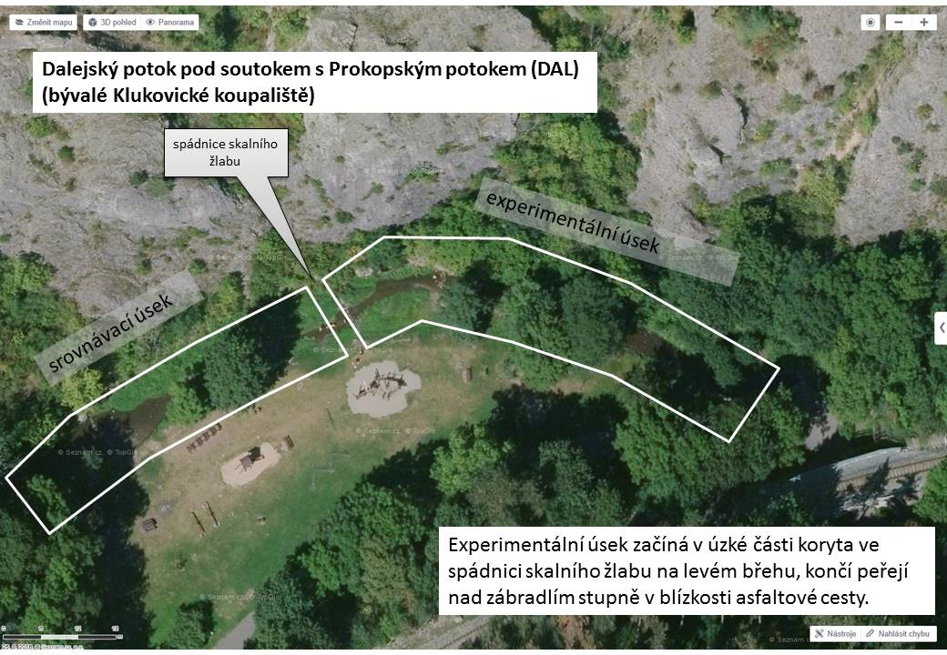

**Rokytka nad Hořejším rybníkem**

